|  |  |
| --- | --- |
| **San Maximiliano Kolbe, OFM Conv.**  San Maximiliano María Kolbe - Obra Maria, Madre y Reina de ... | DESAFIO VIRTUAL – No. 194  **Servicio de información**  **14/08/2025**  Prof. Oscar Lobo i Oconitrillo  [oscargdolobo1951@gmail.com](mailto:oscargdolobo1951@gmail.com)  **Tel. 8549-1995** |

**Breve biografía de San Maximiliano Kolbe**

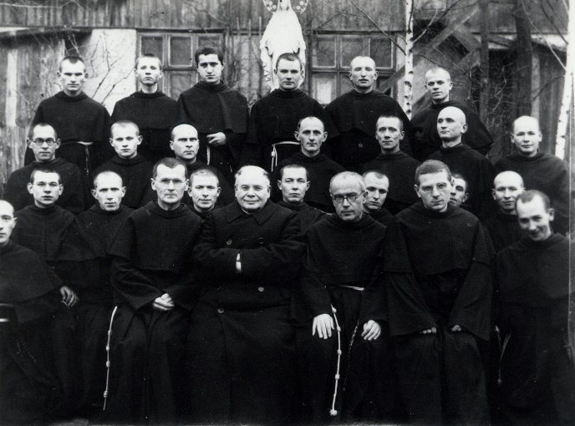San Maximiliano Kolbe nació en Polonia en 1894 y, aproximadamente a los 10 años, tuvo una visión de la Virgen María. Ella le ofreció una corona blanca y una corona roja, que representaban la pureza y el martirio. Él eligió ambas, un presagio de su vida futura. En 1910, se unió a la Orden Franciscana Conventual. Fue enviado a estudiar a Roma, donde fundó la MI el 16 de octubre de 1917. Ordenado sacerdote en 1918, el Padre Maximiliano regresó a Polonia e inició su incansable actividad misionera, creando una revista mensual y estableciendo dos centros de evangelización dedicados a la Virgen Inmaculada: Niepokalanów, la "***Ciudad de la Inmaculada***", en Polonia, y Mugenzai no Sono en Japón, e ideó centros misioneros en todo el mundo. Para "*ganar el mundo para Cristo por medio de la Inmaculada*", los frailes utilizaron las técnicas más modernas. San Maximiliano utilizó la radio de onda corta y planeó construir un estudio cinematográfico. En 1939, durante la Segunda Guerra Mundial, en Niepokalanów acogió a miles de refugiados, especialmente judíos. En 1941, San Maximiliano fue arrestado por los nazis y llevado al campo de concentración de Auschwitz.

Allí ofreció su vida por otro prisionero y fue condenado a una muerte lenta en un búnker de inanición. Murió el 14 de agosto de 1941 con una inyección de ácido carbólico. El papa Juan Pablo II lo canonizó como santo y mártir de la caridad el 10 de octubre de 1982. San Maximiliano Kolbe es considerado patrono de los periodistas, las familias, los presos, el movimiento provida, las personas con adicción a sustancias químicas y las personas con trastornos alimentarios.

San Maximiliano fue un teólogo pionero. Sus ideas sobre la Inmaculada Concepción anticiparon la teología mariana del Concilio Vaticano II y profundizaron en la comprensión de la Iglesia sobre el papel de María en el plan de salvación de Dios. Su pensamiento mariano resuena en las enseñanzas marianas de san Juan Pablo II y Benedicto XVI.

**León XIV: “Jesús ama incluso cuando conoce la debilidad de sus amigos”**

Catequesis del Papa León XIV desde el Aula Pablo VI: "continuamos reflexionando sobre los últimos días de la vida de Jesús".

Patricia Ynestroza - Ciudad del Vaticano – 13/08/2025

"Jesús no señaló con el dedo ni acusó a Judas durante la última cena. Prefirió hablar de modo que cada discípulo se mirara a sí mismo, y surgió la pregunta que atraviesa los siglos: «¿Seré yo?». Catequesis del Papa León XIV. Aunque podamos fallar, Dios nunca nos falla. Su amor —humilde, herido y fiel— nos levanta para vivir no como traidores, sino como hijos siempre amados”, dijo el Papa en la catequesis de este miércoles 13 de agosto.

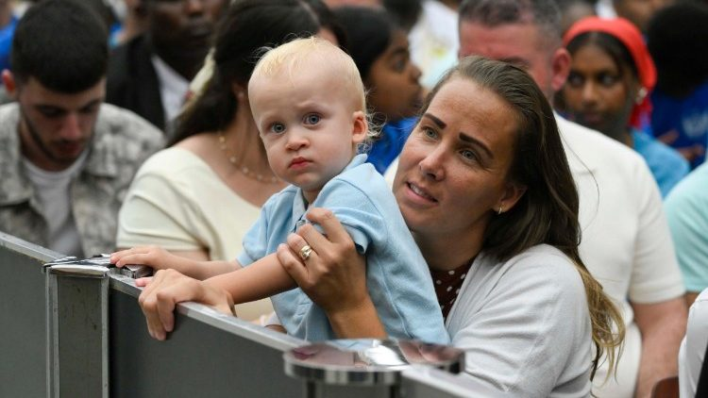

Momento en la catequesis en el Aula Pablo VI   (@Vatican Media)

**Jesús no condena, ama -** El Santo Padre destacó el dramatismo de la escena relatada por San Marcos, cuando Jesús anuncia que uno de los Doce lo traicionará (Mc 14,18). El ambiente se llenó de silencio, preguntas y sospechas. “Jesús no condena; muestra que el amor verdadero no puede prescindir de la verdad”, explicó. León XIV subrayó que el lamento de Jesús — “¡Ay de aquel hombre por quien el Hijo del hombre será entregado! (Mc 14,21)— no es una maldición, sino un dolor profundo por la traición".

*“Son palabras contundentes. Jesús no las pronuncia para condenar, sino para mostrar que el amor, cuando es verdadero, no puede prescindir de la verdad. La habitación del piso superior, donde poco antes se había preparado todo con atención, se llena de repente de un dolor silencioso, hecho de preguntas, de sospechas, de vulnerabilidad. Es un dolor que conocemos bien también nosotros, cuando en las relaciones más queridas se insinúa la sombra de la traición”*

**La fe no elimina la posibilidad de caer** - Los discípulos reaccionaron con tristeza, y esa tristeza, si se acoge, puede convertirse en un espacio de conversión y renacimiento. Lejos de ser un gesto de desconfianza, la pregunta abre la puerta a la conversión -señaló León XIV y agregó-, que hay que reconocer que el mal es real, pero que no tiene la última palabra, permite entrar en la verdad de un amor que no se rinde. El Papa recordó que la fe no elimina la posibilidad de caer, pero siempre abre la salida de la misericordia. Jesús, aun frente a la traición, sigue confiando y amando.

“La salvación comienza cuando reconocemos nuestra fragilidad y dejamos que su amor nos alcance”, afirmó.

*““Queridos amigos, esta pregunta – “¿Seré yo?” – es quizá una de las preguntas más sinceras que podemos hacernos a nosotros mismos. No es la pregunta del inocente, sino la del discípulo que descubre su fragilidad. No es el grito del culpable, sino el susurro de quien, aunque queriendo amar, sabe que puede herir. Es en esta consciencia donde inicia el camino de la salvación”.”*

«¿Seré yo?»

**Nosotros estamos acostumbrados a juzgar. Dios, en cambio, acepta sufrir, dijo. -** "Si renegamos del amor que nos ha engendrado, si traicionando nos volvemos infieles a nosotros mismos, entonces realmente perdemos el sentido de nuestra venida al mundo y nos autoexcluimos de la salvación".

*“Jesús no se escandaliza frente a nuestra fragilidad. Sabe bien que ninguna amistad es inmune al riesgo de traición. Pero sigue fiándose. Sigue sentándose en la mesa con los suyos. No renuncia a partir el pan, incluso para quien lo traicionará. Esta es la fuerza silenciosa de Dios: no abandona nunca la mesa del amor, ni siquiera cuando sabe que lo dejarán solo”*

Por último, León XIV nos dijo que, aunque podamos fallar o traicionar, Dios nunca nos abandona y su amor fiel nos permite renacer y vivir como hijos siempre amados.

Hoy la audiencia general se desarrolló en manera particular. Una parte en el Aula Pablo VI, otro grupo estaba fuera enfrente del Aula Pablo VI, y otro grupo en la Basílica vaticana. El Papa, al final de la audiencia general, saludó y bendijo a los tres grupos.

**AGENCIA ACIPRENSA – REDACCION – 13/08/2025 – Por Michele Chabin**

**Organización judía hace donación para reparar iglesia católica dañada por la guerra en Gaza**

Una donación significativa de una destacada organización judía estadounidense para reparar la única iglesia católica de Gaza es el resultado de años de cooperación y diálogo interreligioso entre líderes católicos y judíos.

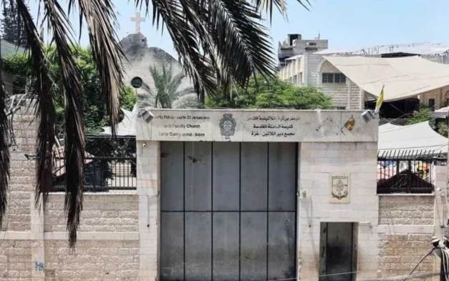**Iglesia de la Sagrada Familia en la ciudad de Gaza, vista el 17 de julio tras un ataque israelí. | Crédito: Omar Al-Qatta / AFP vía Getty Images.**

El Comité Judío Estadounidense (AJC, por sus siglas en inglés) donará 25.000 dólares para ayudar a los cristianos de Gaza y rehabilitar la iglesia de la Sagrada Familia, que fue [dañada por un proyectil de un tanque israelí el 17 de julio](https://www.aciprensa.com/noticias/115377/el-p-romanelli-unico-parroco-catolico-de-gaza-entre-los-heridos-tras-un-ataque-israeli).

Tres personas murieron y 17, incluyendo al P. Gabriel Romanelli, el párroco de Gaza, resultaron heridas en el ataque al complejo de la iglesia de la Sagrada Familia, donde aproximadamente 500 cristianos, así como varios musulmanes con discapacidad atendidos por las Misioneras de la Caridad, han encontrado refugio durante casi dos años. El gobierno israelí [se disculpó por el incidente, que calificó como un accidente](https://www.aciprensa.com/noticias/115589/israel-dice-que-desviacion-de-municiones-provoco-mortal-ataque-a-iglesia-catolica-de-gaza).

El Cardenal Timothy Dolan, Arzobispo de Nueva York (Estados Unidos) y firme defensor del diálogo y la cooperación interreligiosa, dijo que el deseo del AJC de ayudar a la comunidad cristiana en Gaza “*refleja nuestras creencias judeocristianas compartidas: la convicción de que la paz finalmente triunfará sobre la guerra, que la luz triunfará sobre la oscuridad, que el bien triunfará sobre el mal. Como cristianos y judíos que nos solidarizamos con los que sufren, nos esforzamos por ser personas de esperanza, y la donación del AJC para la rehabilitación de la comunidad en Gaza es una señal llena de esperanza*”.

El rabino Noam Marans, director de asuntos interreligiosos del AJC, dijo que aunque la “*preocupación primordial abrumadora” de la organización es el bienestar del Estado de Israel y del pueblo judío, ayudar a la comunidad cristiana en Gaza “ofrece una oportunidad para incluir a una humanidad más amplia, a inocentes que se han convertido en víctimas de esta dolorosa guerra iniciada por terroristas de Hamás*” el 7 de octubre de 2023.

El diálogo interreligioso entre judíos y católicos ha sido durante mucho tiempo una prioridad tanto para católicos como para judíos.

El P. David Neuhaus, ex vicario patriarcal para católicos de habla hebrea en Israel, dijo que la mejora en la relación entre católicos y judíos puede rastrearse hasta [*Nostra Aetate*](https://www.vatican.va/archive/hist_councils/ii_vatican_council/documents/vat-ii_decl_19651028_nostra-aetate_sp.html), el documento innovador del Concilio Vaticano II sobre la relación de la Iglesia con las religiones no cristianas. *Nostra Aetate*, que cumplirá 60 años este 2025, significó un cambio importante en cómo la Iglesia formuló su actitud hacia las personas de otras religiones, especialmente los judíos.

“*Fue un llamado a revisar cómo formulamos nuestra enseñanza sobre los judíos que llevó a un giro de 180 grados”, dijo. “Ya no deberíamos referirnos a los judíos en términos negativos, ni decir que los judíos crucificaron a Jesús. Es el reconocimiento de que Jesús fue judío y que los judíos son un pueblo elegido por Dios*”.

La Iglesia también se centró en la necesidad de pedir perdón al pueblo judío. En el pasado, “enseñábamos desprecio, no respeto, con consecuencias desastrosas para el pueblo judío. *Nostra Aetate* intenta formular un nuevo lenguaje de respeto”.

Desde este punto de partida, dijo el P. Neuhaus, católicos y judíos ahora estudian el patrimonio que tienen en común, incluyendo las Escrituras, y trabajan conjuntamente en *tikkun olam*, el término hebreo para hacer del mundo un lugar mejor.

***“Estos son algunos de los frutos”*** del diálogo y respeto interreligioso, añadió el sacerdote.

El rabino Eugene Korn, ex director de asuntos interreligiosos nacionales para la Liga Antidifamación, también atribuyó a *Nostra Aetate* el punto de inflexión en las relaciones católico-judías.

“Hacia los años 60, las relaciones entre la Iglesia Católica y el pueblo judío eran muy difíciles. La Iglesia enseñaba el [supersesionismo](https://www.theopedia.com/supersessionism) o teología de reemplazo, la creencia de que los cristianos han reemplazado a los judíos como pueblo elegido de Dios. Que para que el cristianismo sea la verdad, el judaísmo tenía que ser falso. Esto generó mucho antisemitismo,” dijo Korn.

*Nostra Aetate* reemplazó estas enseñanzas “con una relación mucho más cooperativa con el judaísmo y el pueblo judío”, dijo el rabino. “De repente, hubo interés en explorar las raíces judías del cristianismo”. Gradualmente, muchas universidades católicas establecieron centros de estudios judíos donde los católicos podían aprender más sobre el judaísmo y las relaciones e historia judeocristianas.

“No sucedió de la noche a la mañana”, dijo Korn, pero finalmente, “se vio como una reversión milagrosa”. Desde entonces, el Vaticano ha establecido relaciones diplomáticas con Israel. Cuando el Papa Juan Pablo II visitó Israel, se reunió con funcionarios israelíes, rezó en el Muro Occidental y visitó el memorial del Holocausto Yad Vashem, gestos que tuvieron gran significado para los judíos de todo el mundo.

Aunque Korn no tuvo conexión con la donación del Comité Judío Estadounidense, no se sorprendió de que la comunidad judía estadounidense quisiera ayudar a la gente de Gaza. Desde el anuncio del AJC, la Federación Judía de Nueva York ha donado un millón de dólares para alimentar a los hambrientos de Gaza a través de IsraAid, una organización humanitaria israelí que ha estado ayudando discretamente a la gente en Gaza durante los últimos 18 meses.“Por nuestra propia historia, sabemos lo que es la persecución y lo que es tener hambre”, dijo Korn. “Nuestros valores judíos nos obligan a acudir en su ayuda. Cada ser humano está creado a imagen de Dios”.

***Traducido y adaptado por el equipo de ACI Prensa. Publicado originalmente en el***[***National Catholic Register***](https://www.ncregister.com/news/american-jewish-committee-donation-gaza-church)***.***

**DELFINO.CR digital – Redactor Alonso Martínez – 13/08/2025**

**“En tiempos como estos, callar no es neutralidad: es complicidad”, indicó la UCR.**

La Universidad de Costa Rica (UCR) emitió este martes un [pronunciamiento](https://d1qqtien6gys07.cloudfront.net/wp-content/uploads/2025/08/UCR-se-solidariza-con-el-pueblo-palestino.pdf) en el que expresa su “firme solidaridad” con el pueblo palestino, denunciando la grave crisis humanitaria que atraviesa Gaza y Cisjordania y calificando la guerra en Gaza como un "genocidio", citando declaraciones del Comité Especial de Naciones Unidas y de expertos independientes.

En Gaza, la desesperación tiene rostro y tiene nombre. Rostro marcado por el hambre y la sed, por la infancia arrebatada a miles de niños; nombre de familias que han perdido todo, incluso la esperanza. Allí, el tejido social se desgarra bajo el peso de la destrucción, la escasez de ayuda humanitaria y la dolorosa inacción de una comunidad internacional que, con su tibieza, permite que la tragedia continúe. No podemos ni debemos acostumbrarnos a este nivel de violencia”.

En el documento, la UCR describe la situación en la región como “real, inmediata y devastadora”, señalando que la población enfrenta hambre, sed, destrucción masiva y una drástica reducción de la ayuda humanitaria. La universidad critica la inacción de la comunidad internacional y advierte que el incumplimiento de los principios del derecho internacional humanitario representa un “fracaso de nuestra humanidad”.

La institución recuerda que, desde 1945, la comunidad global se comprometió a erradicar el odio, el racismo y la deshumanización, y denuncia que esos compromisos están siendo vulnerados. Asimismo, reafirma que su papel no se limita a la formación profesional, sino que incluye la promoción del pensamiento crítico, el debate ético y el análisis de las raíces del conflicto, considerando sus impactos humanitarios, políticos, culturales y ambientales.

El documento firmado por el rector, Carlos Araya Leandro, añade:

*Hoy, más que nunca, es imperativo analizar las raíces de este conflicto y comprender sus impactos —humanitarios, sanitarios, socioeconómicos, políticos, culturales y ambientales— tanto en el presente como en las generaciones futuras. No se trata solo de cifras y estadísticas: se trata de vidas”.*

Y agrega: Por eso, hoy hacemos un llamado firme a solidarizarnos con el pueblo palestino, en Gaza y Cisjordania. Invitamos a toda nuestra comunidad a multiplicar las acciones académicas, científicas, culturales y sociales que promuevan el diálogo, la reflexión crítica y la construcción de propuestas para una convivencia pacífica y duradera”.

El pronunciamiento de la UCR finaliza indicando que están comprometidos con la dignidad humana, el respeto al derecho internacional, la defensa de la vida y el reconocimiento de los derechos inalienables del pueblo palestino. "*En tiempos como estos, callar no es neutralidad: es complicidad*", zanjaron.

**Recuperado: Diario Extra digital – Opinión – Ecología – 1308/2025**

**La tierra clama y la Iglesia escucha**

† José Rafael Quirós Q., Arzobispo de San José

Hay momentos en que la conciencia se despierta no por teorías, sino por hechos concretos: una sequía que no cede; una tormenta que desmantela hogares humildes; un río que arrastra lodo y basura.

No hace falta ser científico para advertir que la Tierra está herida. Basta con ser sensible para escuchar el gemido de la creación. Porque cuidar la casa común no es una opción, sino un acto urgente de justicia y de fe.

Desde esta lógica profundamente humana y con la mirada del creyente recibimos con gran alegría la noticia de que el Papa León XIV ha aprobado una nueva celebración litúrgica: la “Misa por el cuidado de la Creación”. Este gesto, que puede parecer apenas simbólico para algunos, tiene una fuerza pastoral y profética enorme; porque lo que entra en la liturgia entra en el corazón de la Iglesia.

Esta no es una ocurrencia aislada. Es la continuidad fiel de una visión que el Papa Francisco nos regaló con profunda convicción en Laudato Sí. Encíclica, que en su momento algunos leyeron como “ecologista”, es en realidad una propuesta de espiritualidad encarnada: un llamado a ver en el cuidado del planeta una forma concreta de amar a Dios y al prójimo.

La nueva celebración, aprobada por el papa León, toma esa inspiración y la lleva al centro mismo de la vida litúrgica, donde el pueblo de Dios se reúne para alabar, suplicar y dar gracias. Ya no hablamos solo de ideas, documentos o campañas: hablamos de orar juntos por este regalo, de ponerle nombre al clamor de los ríos, de los árboles, de los animales, de los campesinos que ven sus cosechas perdidas.

De recordar, en cada altar, que el pan y el vino —frutos de la tierra y del trabajo humano— no nacen del aire, sino de un mundo vivo que debemos cuidar. Por eso es justo que estas celebraciones reflejen esa dimensión de amor por la creación de Dios.

De manera que, cada celebración sea un acto de conversión ecológica, y el lenguaje del altar nos lleve a un estilo de vida más sobrio, más agradecido, más justo con la creación.

Recordemos que el deterioro ambiental no es un fenómeno neutral, sino una verdadera emergencia que afecta a los más vulnerables, que provoca desplazamientos, pobreza, enfermedades y conflictos. La justicia ambiental es también justicia social. Y lo que está en juego no es solo la belleza del paisaje, sino la dignidad de la creación y el destino de millones de personas.

Es un tema que compromete a los líderes políticos, empresariales y sociales, desde la responsabilidad que a cada uno corresponde. Porque, valores evangélicos de bien común, solidaridad, paz, justicia y amor, no son compatibles con un modelo que fomenta la degradación ambiental contraria a la vida en nombre del crecimiento.

**La voz del director: La fuerza evangelizadora en Radio María**

***12 agosto 2025***

Quiero compartir con ustedes una experiencia profundamente significativa que he vivido en el marco de la fiesta de nuestra querida Patrona de Costa Rica, la Reina de Los Ángeles. Desde mi ministerio sacerdotal, esta celebración ha sido para mí **una ocasión privilegiada para experimentar de primera mano la fuerza evangelizadora** que brota de la devoción mariana.

Participar en la novena previa, tan rica en temas y en espiritualidad, y luego en los días festivos del 1 y 2 de agosto, me permitió ver de cerca el**sacrificio, la entrega y la pasión con que todo el equipo de Radio María sirve al pueblo de Dios.** Fue mi primera vez involucrado en este tipo de servicio, y ello me abrió los ojos para comprender cuánto amor y dedicación hay detrás de cada transmisión, cada oración y cada gesto de acogida.

Este testimonio que hoy les comparto ha despertado en mí un renovado amor por la Santísima Virgen María, así como un ardor más vivo por informar, catequizar y acompañar a nuestro pueblo santo hacia una relación más íntima con nuestra Madre del Cielo. He sentido, de manera especial, su protección y su respaldo en esta misión pastoral, como un signo concreto de que quien se entrega al servicio de Dios bajo el amparo de María, nunca camina solo.

Agradezco profundamente a Dios, a nuestra Madre Santísima y a todos los que, con su ejemplo y dedicación, me han enseñado a acercarme más al amor de María. Que el Señor los bendiga y que la Virgen de los Ángeles los cubra siempre con su manto.

Padre Eladio Solano Solano, director de Radio María Costa Rica